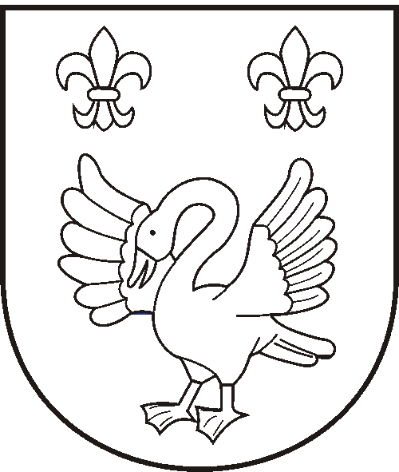  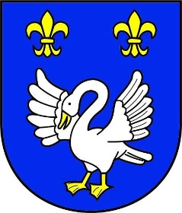 | Obec Otnice  adresa: Dědina 479 683 54 Otnice IČ:00292206 tel: 544240018  e-mail: starosta@otnice.cz www.otnice.cz datová schránka: gjdbb6j

Příloha č. 1 k obecně závazné vyhlášce Otnice, kterou se stanovují pravidla pro pohyb psů na veřejném prostranství v obci Otnice a vymezují prostory pro volné pobíhání psů, která byla vydána dne 9.9.2024

Veřejná prostranství, na nichž je vymezen volný pohyb psů pouze s náhubkem, pokud to nebude nevhodné pro některá plemena psů:
- Pozemky v okolí rybníka Na Zumru parc.č. 5614/1, 5614/2 v k.ú. Otnice
- Pozemky u tzv. „Modrého křížku“, parc.č. 5681, 5685 v k.ú. Otnice
- Pozemky v okolí rybníka v Poltni, na parc.č. 5838, 5840, 5865 v k.ú. Otnice
- Pozemky v okolí rybníka Sadkov, parc.č. 6085, 6312, 6315, 6316 v k.ú. Otnice

Pavel Muric v.r. Pavel Mezuláník v.r.
místostarosta starosta

